
Fernanda González
Samsung Electronics México
Tel. 5747 5100 ext. 5078
fer.gonzalez@samsung.com

Mariana Vázquez
JeffreyGroup México
Tel. 5281-1121 ext. 111
mvazquez@jeffreygroup.com

Samsung presenta en México el nuevo Galaxy J4 Core
Ciudad de México, a 24 de enero de 2019.- Samsung Electronics Mexico presenta Galaxy J4 Core, el nuevo integrante de la línea de smartphones con sistema operativo Android 8.1 Oreo (Go Edition), que ofrece al usuario una variedad de aplicaciones preinstaladas y un rendimiento superior.
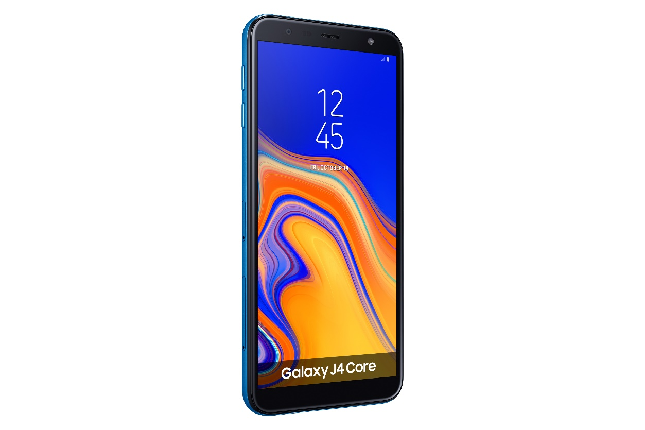
Evolución de diseño y pantalla
Galaxy J4 Core cuenta con un diseño elegante y está disponible en dos colores: negro y azul. El nuevo smartphone es una versión ligera y revolucionada de la serie Galaxy J, y gracias a su pantalla HD+ de 6.0” sin biseles y resolución de 720 x 1480 pixeles, el usuario disfrutará de imágenes y videos con mayor nitidez visual.
Selfies y fotos de alta calidad
Galaxy J4 Core logra capturar fotografías de gran calidad con su cámara trasera de 8 MP y una frontal de 5 MP, ambas con un lente de apertura F2.2.
Para quienes buscan imágenes panorámicas y una extensa gama de niveles de exposición para mejorar cada toma, Galaxy J4 Core está equipado con funciones de auto enfoque y HDR, así como un flash LED.
Con el modo Belleza Inteligente, el usuario puede personalizar y compartir sus mejores selfies, llevando la creatividad a otro nivel.
Galaxy J4 Core no conoce límites
El nuevo smartphone permite realizar múltiples tareas simultáneamente sin tener que detenerse por falta de almacenamiento o pila. Galaxy J4 Core cuenta con una batería de 3.300 mAh y memoria de 16 GB, expandible a 512 GB a través de una microSD externa.
Asimismo, este dispositivo integra un administrador inteligente y un potenciador de rendimiento, que lo convierten en un equipo más eficiente. El primero gestiona los archivos guardados para liberar espacio de almacenamiento; mientras que el segundo ayuda a optimizar el smartphone ejecutando en segundo plano las aplicaciones menos utilizadas.
Disponibilidad en México
Galaxy J4 Core estará disponible en México a partir del 31 de enero a un precio aproximado de $2,999 pesos y podrá adquirirse a través de shop.samsungstore.mx, tiendas Samsung Store (Centros Comerciales Andares, Angelópolis, Antea, Parque Delta, Perisur y Santa Fe, Centro de Servicio Samsung, ubicado en Mariano Escobedo 476, Col. Anzures, Ciudad de México), así como en otros puntos de venta entre los que se encuentran el Centro de Atención al cliente Telcel, AT&T, Telefónica, Coppel, Best Buy, Sears y Sanborns, entre otros.

Especificaciones del producto

 | Galaxy J4 Core
Pantalla | 6.0” HD+TFT, 720 x 1480
Cámara | Trasera: 8MP F 2.2  Frontal: 5MP F2.2
Dimensión | 160.6 x 76.1 x 7.9 mm, (177 g)
Memoria | 1GB RAM, 16GB+ ranura de MicroSD (hasta 512 GB)
Batería | 3,300 mAh
Sistema operativo | Android 8.1 Oreo (Go edition)
Procesador de aplicaciones | Cuatro núcleos y 1.4 GHz
Conectividad | Wi-Fi 802.11 b/g/n (2.4 GHz), Bluetooth® v 4.2, USB 2.0,  Localización (GPS, Glonass, BeiDou*) *BeiDou la cobertura puede ser limitada.
Sensores | Acelerómetro, Proximidad
Audio | MP3, M4A, 3GA, AAC, OGG, OGA, WAV, WMA, AMR, FLAC, MID, MIDI, XMF, IMY, RTTTL, RTX, OTA
Video | MP4, M4V, 3GP, 3G2, WMV, WEBM

##
Sobre Samsung Electronics Co., Ltd.
Samsung inspira al mundo y diseña el futuro con ideas y tecnologías innovadoras. La compañía está redefiniendo el mundo de las TV, smartphones, wearables, tabletas, electrodomésticos, sistemas de conexión y memoria, sistema LSI y soluciones LED. Para conocer las últimas noticias, por favor visite la Sala de Prensa de Samsung en https://news.samsung.com/mx

